排序會議室列表
會議室列表和資源日曆不是固定順序，而是排序出來的 — 過濾器裡的「排序」決定依據， 你的選擇會被記住，而一開始的順序是工作區的預設值。
2026-09-02 · https://offision.com/help/zh-hant/user-guide/sort-the-room-list/
會議室列表的順序不是固定的，也不能用拖曳重排 — 它是排序出來的，依據由你選。
這個控制項叫排序，就在過濾器面板的最上面。

1. 打開過濾器
在會議室列表和資源日曆上，標題列的過濾器按鈕會打開過濾器面板，排序是裡面的
第一個控制項。在手機上，列表的標題列有獨立的排序按鈕。
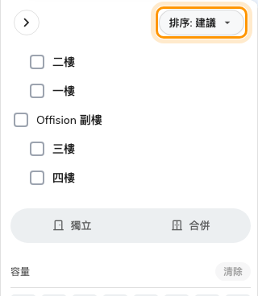
過濾器面板最上面的排序 — 順序由它決定，面板其餘部分決定顯示什麼。
預約表單裡也有同一個東西：打開會議室搜尋旁的過濾器，最上面就是依照排序 —
過濾器的其餘部分見預約會議室。

2. 選一個排序
- 建議 — 工作區優先推薦的會議室在前。
- 我的最愛 — 你加了星號的會議室在前。
- 最近預約 — 你最近預約過的在前。
- 地點 — 按大樓和樓層分組。
- 名稱 — 按名稱排列。
- 人數 — 容納人數少的在前；看會議室時才會出現。
- 可使用 — 空著的會議室在前；列表上有、日曆上沒有。

3. 選了就會一直有效
你的選擇會記在這個瀏覽器裡，下次打開仍是同樣的順序。你還沒動過任何東西時的順序,
是管理員選的工作區預設值 — 它排在選單的第一位，選它就能還原。如果你看到的順序和
同事不一樣，回報之前先比一比彼此的排序。
想讓某間會議室對所有人都排前面？:
那不是排序 — 請管理員調高那間會議室的建議優先級。

